BÀI 1
CUỘC DẠO CHƠI THẢO CẦM VIÊN
1. Ý NGHĨA THẺ LỆNH
   | Động cơ quay với số vòng nhất định  360 degrees = 1 turn
 | Chờ … giây
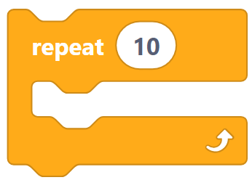 | Thẻ lệnh vòng lặp, thực hiện lặp lại các thẻ lệnh bên trong… lần.
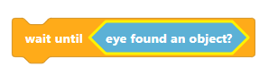 | Chờ cho đến khi cảm biến mắt thấy vật
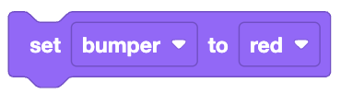  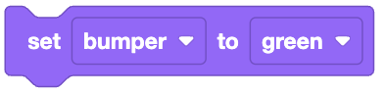  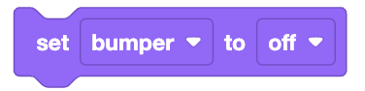 | Hiển thị màu sắc trên Led Bumper Xanh lá/ Đỏ
2. NHIỆM VỤ BÀI HỌC
Nhiệm vụ 1: Khi xe di chuyển lùi hoặc dừng lại LED Bumper chuyển sang màu đỏ
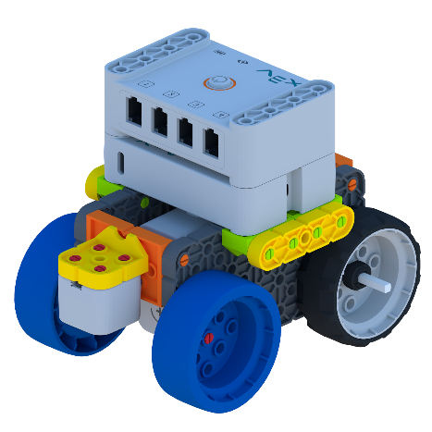
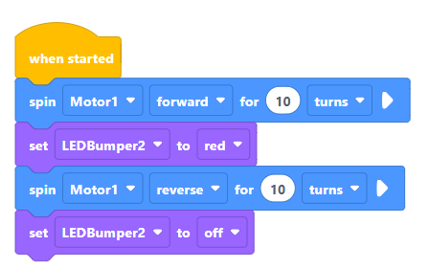
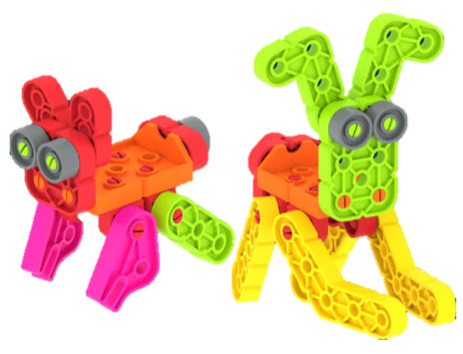

Nhiệm vụ 2: Khi cảm biến mắt phát hiện vật thể thì dừng lại, LED bumper nháy màu xanh - đỏ liên tục 3 lần rồi tắt và đi tiếp
Cách 1  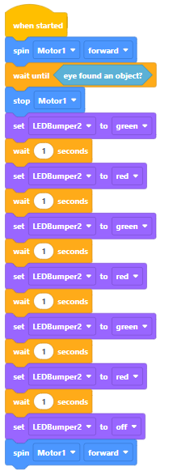 | Cách 2  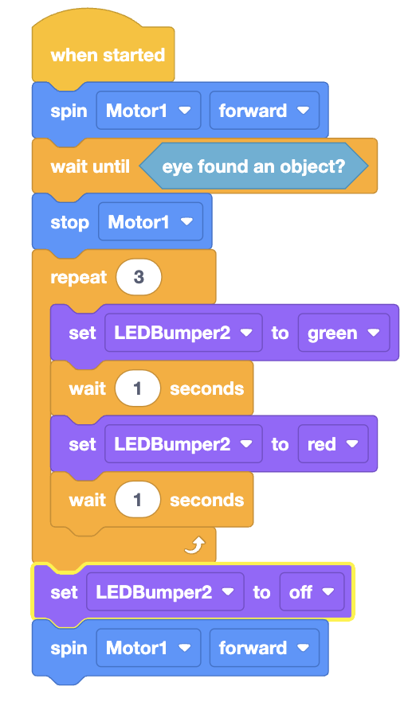

3. BÀI TẬP
Điền vào cột B công dụng của các thẻ lệnh đã học
Cột A | Cột B



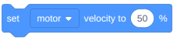






BÀI 2
CÁNH CỔNG THẦN KỲ
1. Ý NGHĨA THẺ LỆNH
   | Động cơ quay không liên tục.  (Thẻ lệnh dùng đóng/mở cửa)
 | Chờ … giây
 | Đợi đến khi, LED Bumper được ấn
     | Hiển thị màu sắc trên Led Bumper Xanh lá/ Đỏ
 | Thẻ lệnh vòng lặp, thực hiện lặp lại các thẻ lệnh bên trong… lần.
2. NHIỆM VỤ BÀI HỌC
Nhiệm vụ 1: LED Bumper liên lục nhấp nháy  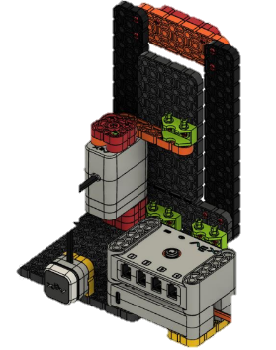  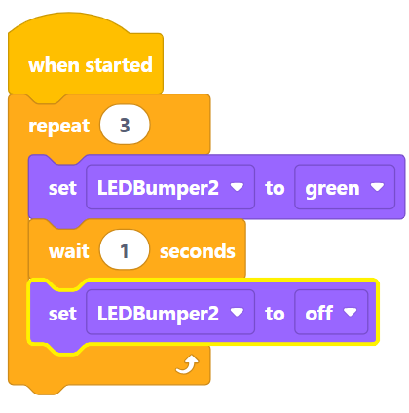 | Nhiệm vụ 2: Lập trình cửa tự động  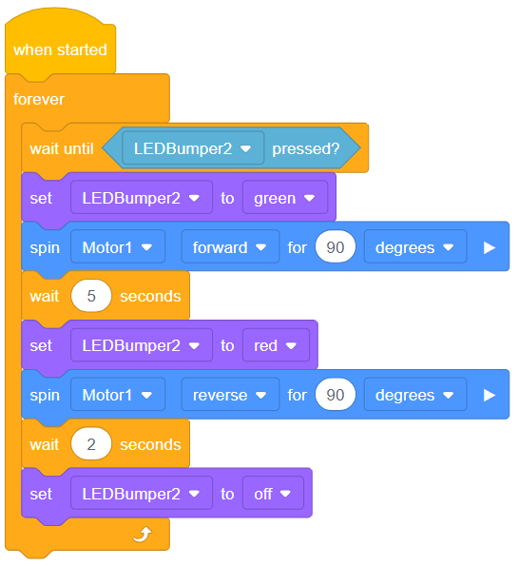

3. BÀI TẬP
Đánh dấu ✔ vào ô em cho là đúng nhất.
Thẻ lệnh nào thể hiện ý nghĩa “vòng lặp vô hạn”.
c |  | c | 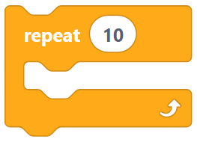
c |  | c | 

BÀI 3
CHIẾC HỘP KỲ BÍ
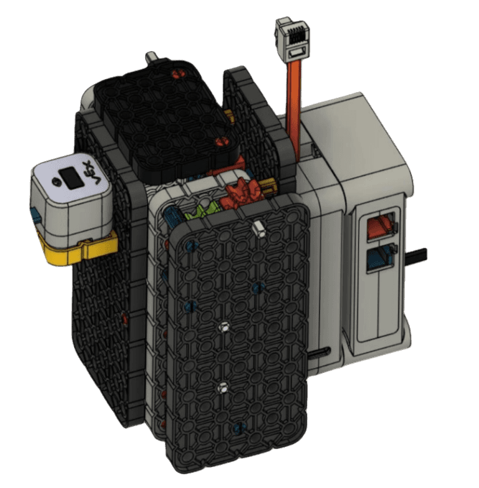
1. Ý NGHĨA THẺ LỆNH
   | Động cơ quay không liên tục.  (Thẻ lệnh dùng đóng/mở hộp)
 | Chờ … giây
 | Đợi đến khi, LED Bumper được ấn
 | Mở/tắt đèn trên cảm biến mắt.
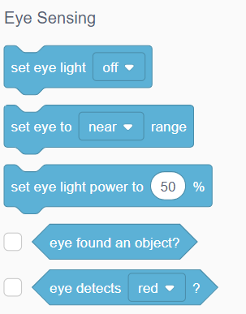 | Thiết lập độ sáng đè trên cảm biến mắt.
     | Đợi đến khi, Cảm biến mắt phát hiện màu Đỏ/Xanh lá/Xanh dương.
 | Đợi đến khi, Cảm biến mắt phát hiện vật
 | Thẻ lệnh vòng lặp, thực hiện lặp lại các thẻ lệnh bên trong… lần.

2. NHIỆM VỤ BÀI HỌC
Nhiệm vụ 1: phát hiện có vật thì mở hộp.
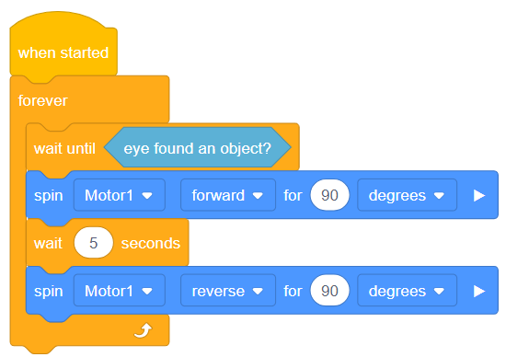
Nhiệm vụ 2: Lập trình cho hộp chỉ chứa các vật màu đỏ
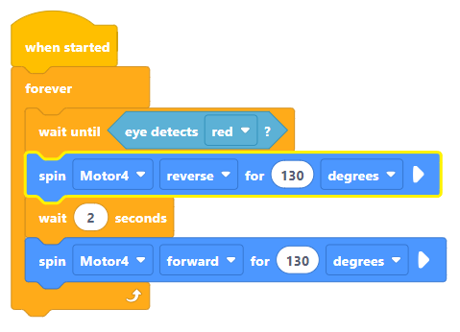
3. BÀI TẬP
Đánh dấu ✔ vào ô em cho là đúng nhất.
Thẻ lệnh bật/tắt ánh sáng cảm biến mắt là
c | 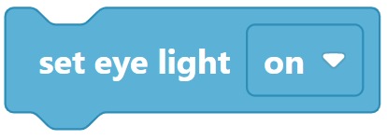 | c | 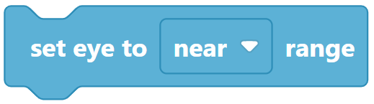
c | 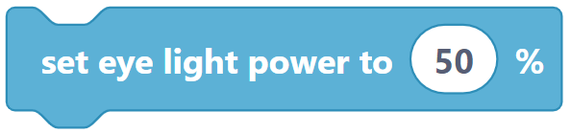 | c | 

BÀI 4
CÔNG XƯỞNG SÁNG TẠO
1. NHIỆM VỤ BÀI HỌC

Nhiệm vụ: Sáng tạo mô hình từ các mô hình đã học
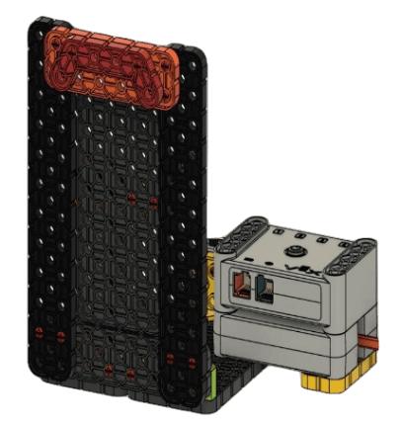

3. BÀI TẬP
Điền vào cột B công dụng của các thẻ lệnh đã học
Cột A | Cột B










BÀI 5
VOI CON KHÁT NƯỚC
1. Ý NGHĨA THẺ LỆNH
   | Động cơ quay không liên tục.
   | Động cơ quay liên tục
 | Thiết lập tốc độ của động cơ
 | Động cơ dừng lại
 | Chờ … giây
Mô hình điều khiển 2 Motor riêng biệt
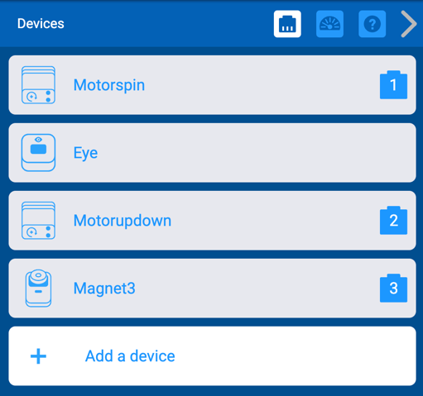 | 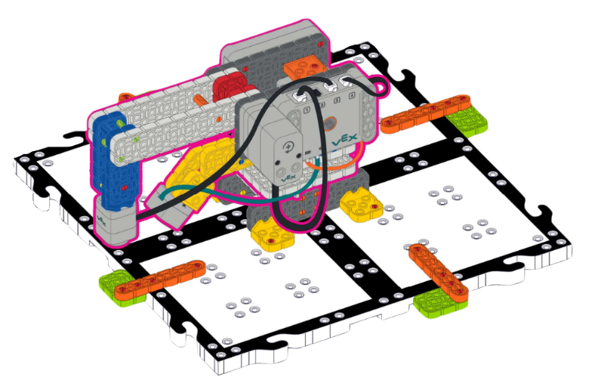
2. NHIỆM VỤ BÀI HỌC
Nhiệm vụ: Dùng vòi để nâng các vật nặng và đặt sang vị trí khác.
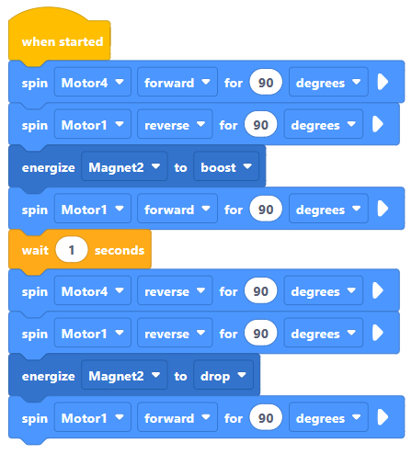
3. BÀI TẬP
Điền tên gọi của các nhóm thẻ lệnh tương ứng với màu sắc trong phần mềm Vex Go
VD:  Nhóm thẻ lệnh Operators






BÀI 6
SÓI CON LẠC MẸ
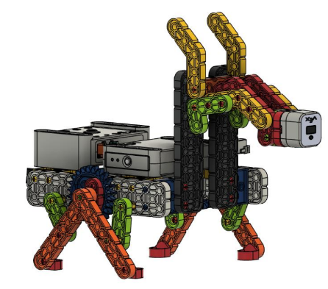
1. Ý NGHĨA THẺ LỆNH
   | Động cơ quay liên tục
 | Thiết lập tốc độ của động cơ
 | Động cơ dừng lại
 | Chờ … giây
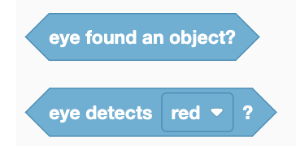 | Thẻ lệnh điều khiển cảm biến mắt
 | Thẻ lệnh vòng lặp, thực hiện lặp lại các thẻ lệnh bên trong… lần.
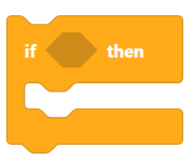 | Thẻ lệnh điều kiện

2. NHIỆM VỤ BÀI HỌC
Nhiệm vụ 1: Khi bạn sói phát hiện vật thể có màu đỏ, thì sẽ rẽ hướng và tiếp tục chạy
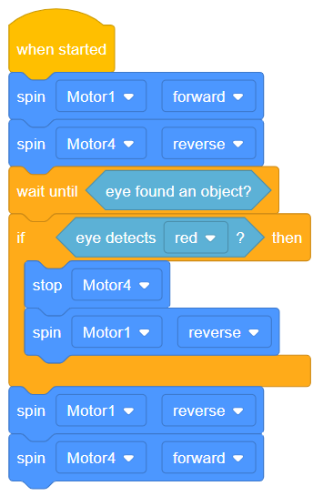
Nhiệm vụ 2: Sói con đi tiến lên chậm khi mắt phát hiện vật thể thì đi lùi lại, sau 3s thì tăng tốc đi về phía trước.
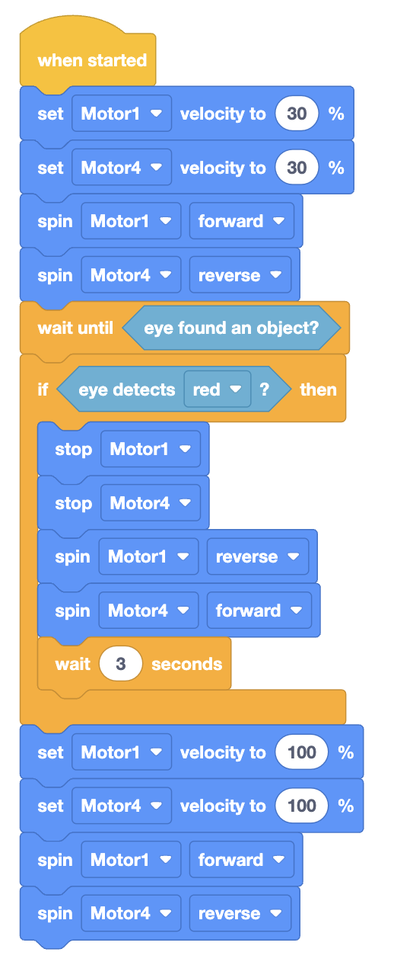
3. BÀI TẬP
Đoạn lệnh sau dùng để làm gì?
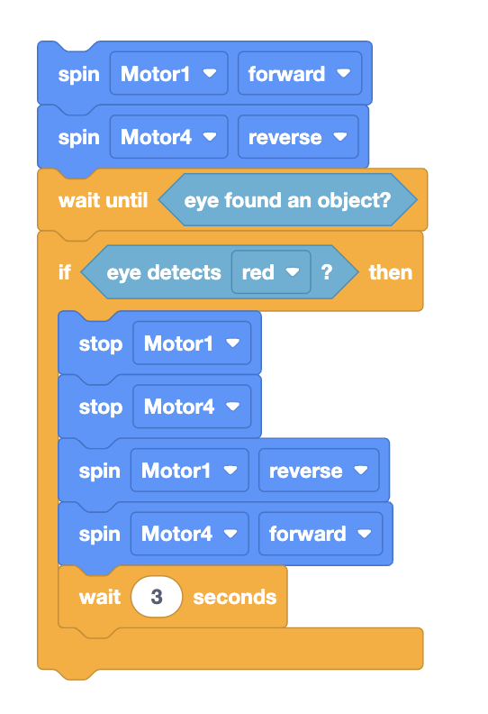
BÀI 7
BẠN KIẾN TÌM ĐƯỜNG
1. Ý NGHĨA THẺ LỆNH
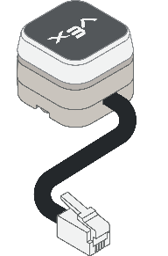 | Led Bumper được sử dụng như một nút ấn khẩn cấp

   | Động cơ quay không liên tục.
   | Động cơ quay liên tục
 | Thiết lập tốc độ của động cơ
 | Động cơ dừng lại
 | Chờ … giây
 | Đợi đến khi, LED Bumper được ấn
2. NHIỆM VỤ BÀI HỌC
Nhiệm vụ 1: Kiến cảm nhận thấy thức ăn
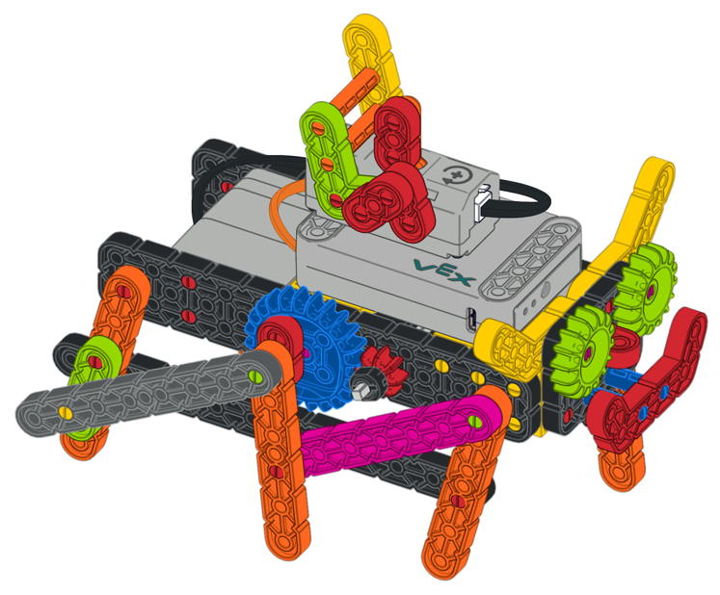
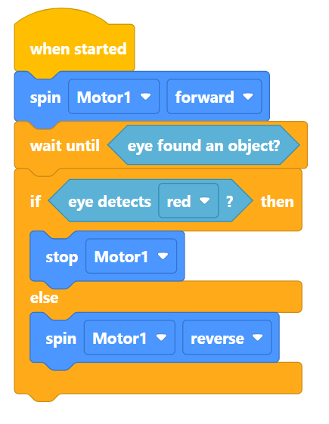
Nhiệm vụ 2: Lập trình tập tính của loài kiến
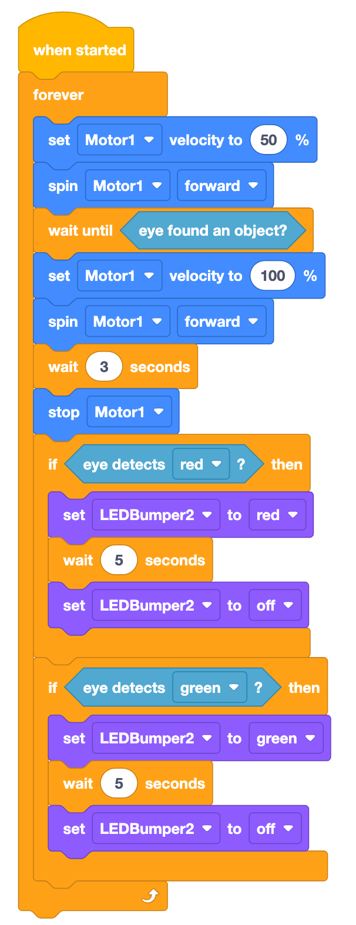

3. BÀI TẬP
Đánh dấu ✔ vào ô em cho làm đúng nhất.
Tốc độ tối đa khi thiết lập thẻ lệnh 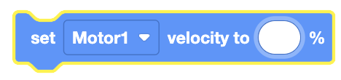 là:
c | 50% | c | 100%
c | 500% | c | số nào cũng được

BÀI 8
CÔNG XƯỞNG SÁNG TẠO
1. Ý NGHĨA THẺ LỆNH
           | Nhóm thẻ lệnh điều khiển động cơ
      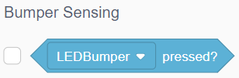 | Nhóm thẻ lệnh điều khiển Led-Bumper
 | Nhóm thẻ lệnh điều khiển Cảm biến mắt
     | Nhóm thẻ lệnh vòng lặp
  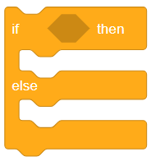 | Thẻ lệnh điều kiện
2. BÀI TẬP
Trả lời câu hỏi
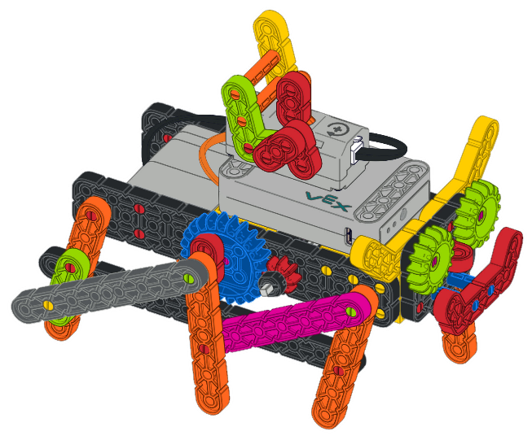 | Mô hình đang diễn tả loài vật nào?
 | Mô hình đang diễn tả loài vật nào?
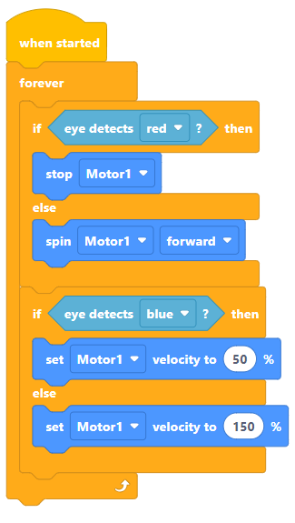 | Mô tả ý nghĩa của đoạn lệnh bên
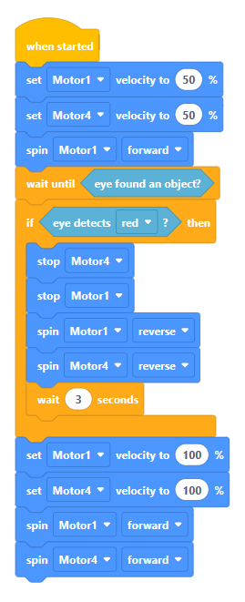 | Mô tả ý nghĩa của đoạn lệnh bên

BUỔI 9
NHÀ VÔ DỊCH NHẢY CAO
1. Ý NGHĨA THẺ LỆNH
           | 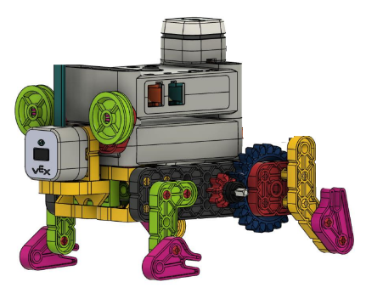  Nhóm thẻ lệnh điều khiển động cơ
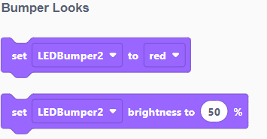  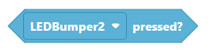 | Nhóm thẻ lệnh điều khiển Led-Bumper
 | Nhóm thẻ lệnh điều khiển Cảm biến mắt
     | Nhóm thẻ lệnh vòng lặp
   | Thẻ lệnh điều kiện

2. NHIỆM VỤ BÀI HỌC
Nhiệm vụ 1: Lập trình chú ếch lùi lại khi thấy kẻ thù  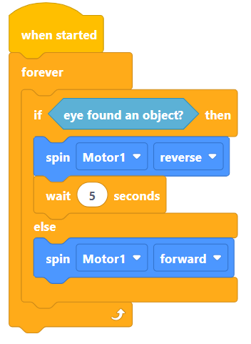 | Nhiệm vụ 2: Lập trình cho chú ếch dừng lại khi bị chạm vào, và lùi khi thấy vật cản trước mặt.  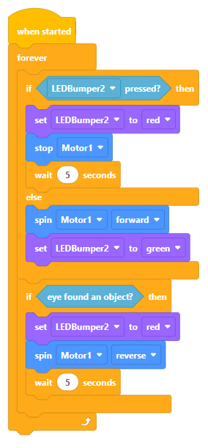

3. BÀI TẬP
Đánh dấu ✔ vào ô em cho làm đúng nhất.
Ta có thể gắn được tối đa bao nhiêu Led – Bumber vào một mô hình?
c | 1 | c | 2
c | 3 | c | 4

BUỔI 10
TAY AI KHỎE NHẤT?
1. Ý NGHĨA THẺ LỆNH
           | Nhóm thẻ lệnh điều khiển động cơ
   | Nhóm thẻ lệnh điều khiển Led-Bumper
 | Nhóm thẻ lệnh điều khiển Cảm biến mắt
     | Nhóm thẻ lệnh vòng lặp
   | 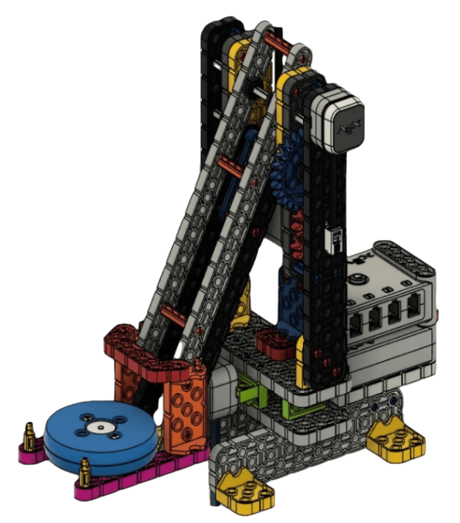  Thẻ lệnh điều kiện

2. NHIỆM VỤ BÀI HỌC
Nhiệm vụ 1: Sử dụng kết hợp thẻ lệnh <Forever… > và câu điều kiện để thực hiện nhiệm vụ sau. Khi ấn vào LED Bumper,nếu phát hiện đồ vật thì cánh tay di chuyển lên 180 độ sau 3s thì hạ xuống  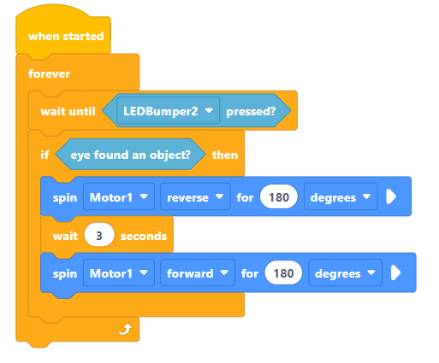 | Nhiệm vụ 2: Khi ấn vào LED Bumper, nếu vật màu xanh thì LED Bumper chuyển màu xanh và nâng lên 180 độ. Nếu màu đỏ thì nâng lên 90 độ và LED Bumper chuyển sang đỏ.  Nâng cao: Khi mắt nhận diện được có đồ vật trên tay và LED Bumper được ấn thì cánh tay mới hoạt độn  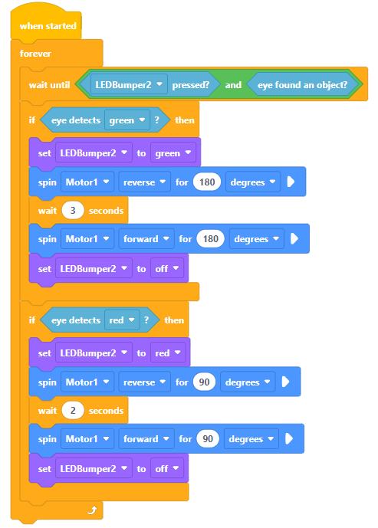
3. BÀI TẬP
Kể tên các linh liên điện tử có trong bộ Kit Vex Go
BUỔI 11
BÁO ĐỐM DŨNG MÃNH
1. Ý NGHĨA THẺ LỆNH
           | Nhóm thẻ lệnh điều khiển động cơ
   | Nhóm thẻ lệnh điều khiển Led-Bumper
 | Nhóm thẻ lệnh điều khiển Cảm biến mắt
     | Nhóm thẻ lệnh vòng lặp
   | Thẻ lệnh điều kiện
2. NHIỆM VỤ BÀI HỌC
Nhiệm vụ 1: Khi bạn báo phát hiện vật thể màu đỏ, bạn báo chạy lùi lại và sau 3s thì dừng hẳn.  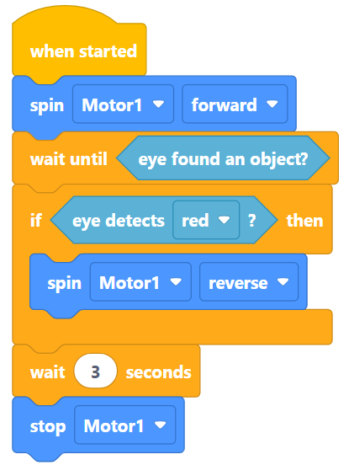 | Nhiệm vụ 2: Báo đốm đi săn, khi phát hiện con mồi sẽ đi thật chậm sau 3s sẽ tăng tốc về phía trước bắt con mồi.  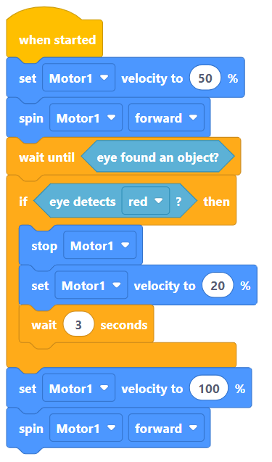

BÀI 12
CÔNG XƯỞNG SÁNG TẠO
1. Ý NGHĨA THẺ LỆNH
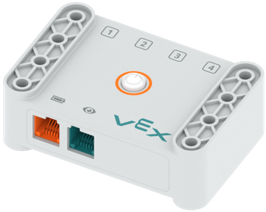 | Não dùng để điều khiển các linh kiện điện tử
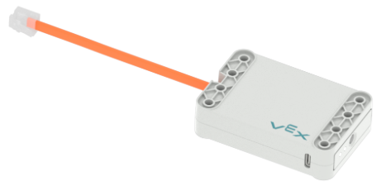 | Pin dùng để cung cấp năng lượng cho não
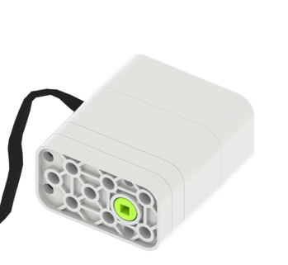 | Động cơ giúp mô hình hoạt động.  Động cơ quay theo 2 chiều là cùng chiều kim đồng hồ và ngược chiều kim đồng hồ
 | LED Bumper còn dùng để hiển thị - phát màu là màu xanh lá và màu đỏ  Led Bumper được sử dụng như một nút ấn khẩn cấp
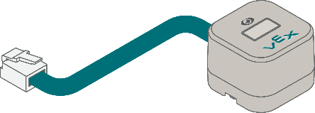 | Cảm biến mắt dùng để phát hiện vệt cản, phân biệt màu sắc
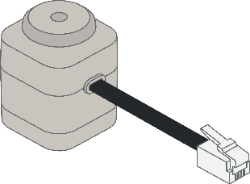 | Nam châm điện dùng để hút và thả vật kim loại
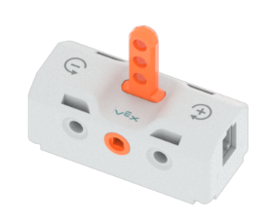 | Công tắc

   | Động cơ quay không liên tục.
   | Động cơ quay liên tục
 | Thiết lập tốc độ của động cơ
 | Động cơ dừng lại
 | Chờ … giây
 | Đợi đến khi, LED Bumper được ấn
   | Thẻ lệnh hút/nhả nam châm điện.
     | Đợi đến khi, Cảm biến mắt phát hiện màu Đỏ/Xanh lá/Xanh dương.
     | Hiển thị màu sắc trên Led Bumper Xanh lá/ Đỏ
 | Thẻ lệnh vòng lặp, thực hiện lặp lại các thẻ lệnh bên trong… lần.

2. LUYỆN TẬP THUYẾT TRÌNH
a. Chuẩn bị tác phong
Chuẩn bị đầy đủ kiến thức, lời cần nói
Xác định người xem
Ăn mặc lịch sự, giọng nói dễ nghe.
b. Cách thuyết trình ấn tượng
Phần mở đầu (Luôn thêm kính ngữ dạ thưa)
(1) Giới thiệu họ tên, tên mô hình.
(2) Dẫn dắt mọi người cùng thưởng thức phần trình bày của mình.

Ví dụ:
(1) Xin chào quý thầy cô, quý phụ huynh và các bạn đã có mặt trong buổi Demo cuối khoá. Em tên là Nguyễn Văn Nam, học lớp Robotics tại MindX. Sau đây em xin trình bày mô hình Demo của em.
Mô hình của em có tên là …
(2) Xin mời quý thầy cô, quý phụ huynh và các bạn xem phần hoạt động của mô hình.

Phần thân bài
Học viên thực hiện phần hoạt động của mô hình
GV đặt câu hỏi để HV trả lời
Lưu ý: Tác phong lịch sự khi đứng thuyết trình, sử dụng ngôn ngữ cơ thể.

Phần tổng kết
Gửi lời cảm ơn với người xem.

Ví dụ: Phần “gửi lời cảm ơn người xem”
Cảm ơn tất cả mọi người đã cùng đồng hành và theo dõi phần trình bày của em. Em hy vọng mọi người đã có một trải nghiệm trọn vẹn và ấn tượng tốt về phần sản phẩm thiết kế của em. Em xin cảm ơn!

